- يرجي إعادة تصميم الواجهات الخارجية وتقديم مقترحات لتكون بطابع رسمي يتلائم مع الهدف المرجو من الموقع.

وضع رمز "" قبل الاسم

تعديل النص ليصبح:

مركز العمل التنموي/ معاً

برنامج إدارة الاقتراحات والشكاوى

تعديل النص ليصبح: تقديم اقتراح/شكوى

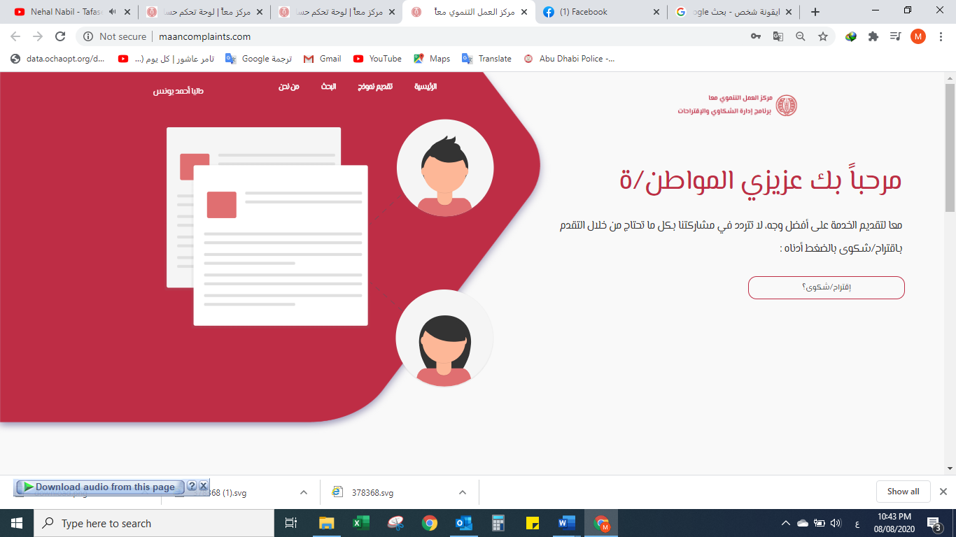

- تعديل النص ليصبح: تقديم اقتراح/شكوى

- إضافة خاصية الانتقال لتقديم الاقتراح الشكوى عند الضغط عليها

يرجي إعادة تصميم الواجهة وتقديم مقترحات لتكون بطابع رسمي يتلائم مع الهدف المرجو من الموقع.

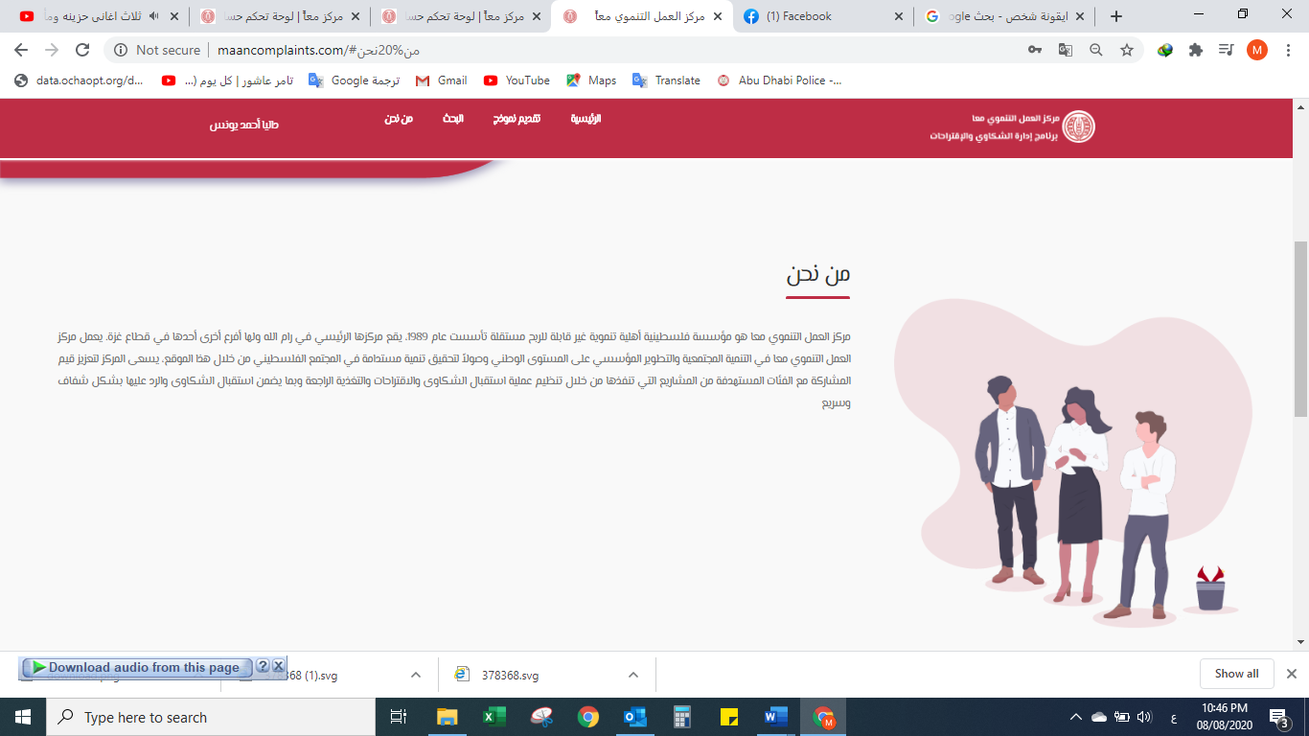

يرجي إعادة تصميم الواجهة وتقديم مقترحات لتكون بطابع رسمي يتلائم مع الهدف المرجو من الموقع.

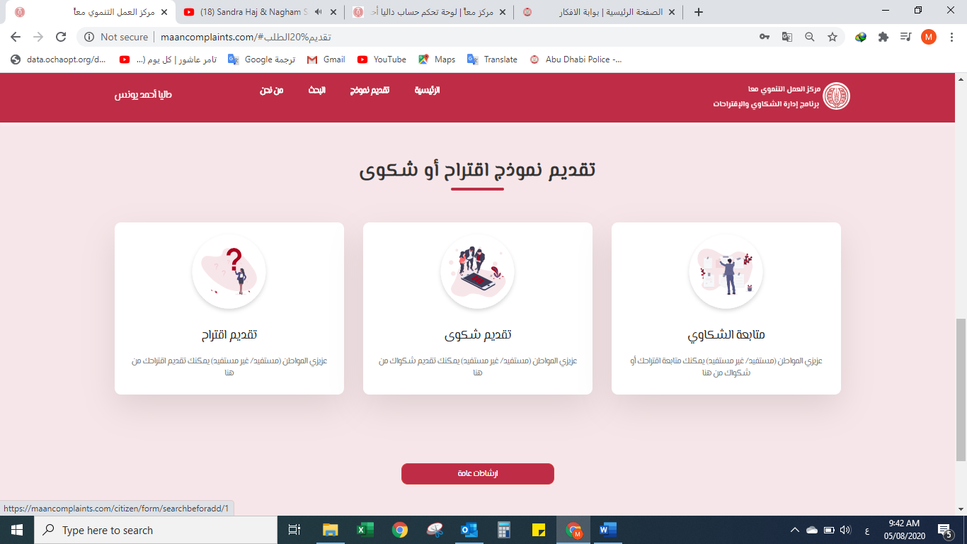

تغيير لون الخط للعنوان الرئيسي بحيث يصبح كالتالي:

مثل: **متابعة الاقتراحات والشكاوى**

تعديل النص ليصبح: **شاركنا من خلال**

تعديل النص ليصبح: متابعة الاقتراحات والشكاوى

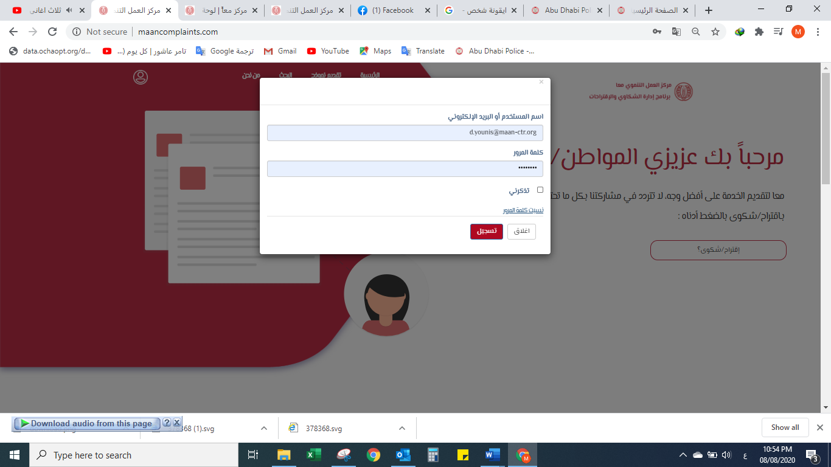

**يرجي اعتماد الشكل أدناه:**

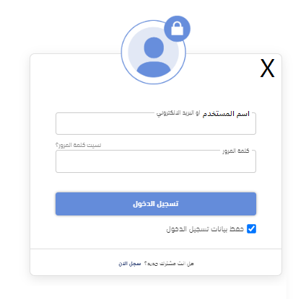

**في حال نسيان كلمة المرور:**

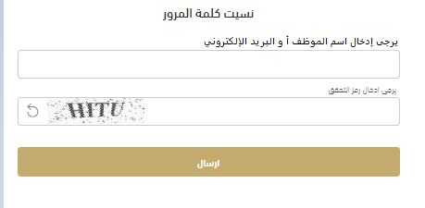

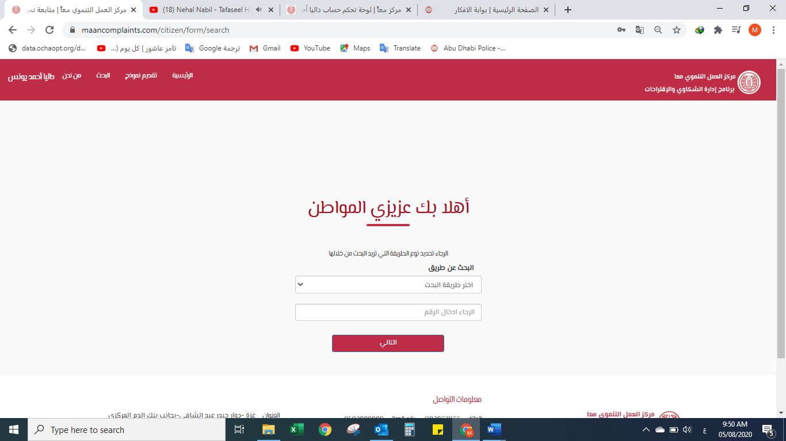

رفع النص إلى أعلى قليلاً لإزالة الفراغ المتواجد

يرجي اعتماد الشكل أدناه في عملية الفحص والمعتمد في تطبيق الهاتف المحمول:

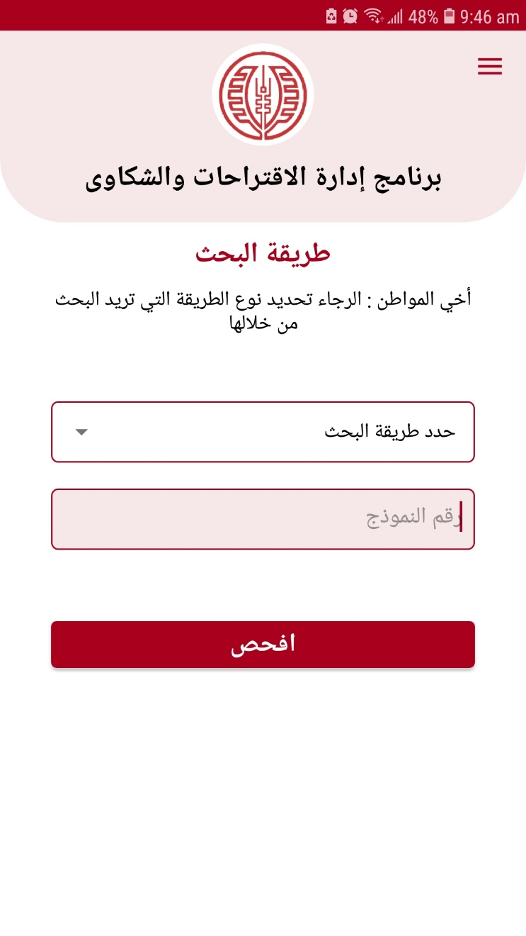

- يجب أخذ بعين الاعتبار فحص رقم الهوية وفقاً لخوارزمية الهوية المعتمدة، في حال كان رقم الهوية خطأ تظهر رسالة: رقم الهوية خطأ، يرجي إدخال رقم هوية صحيح **وذلك كما في تطبيق الهاتف الموضح أدناه:**

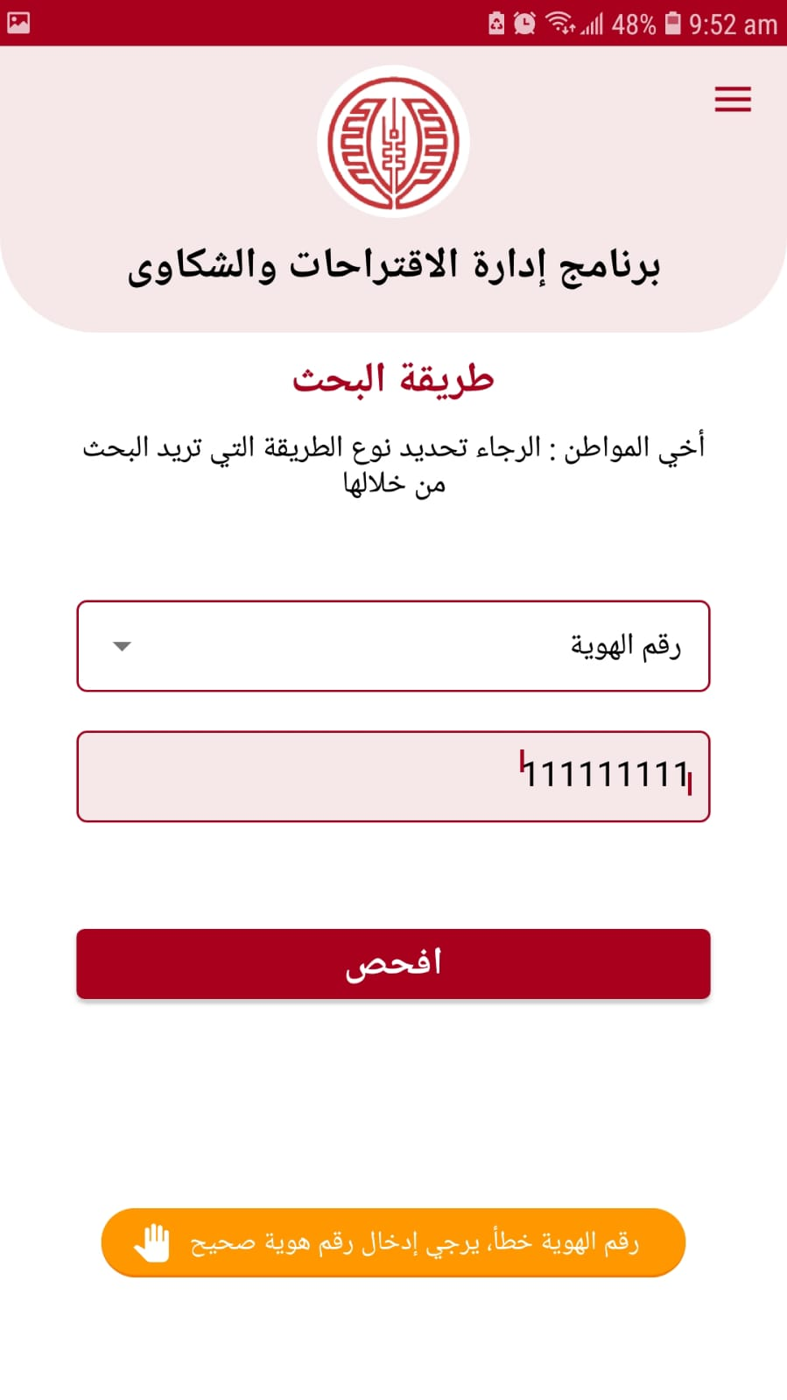

-يوجد خلل عند اختيار خاصية البحث برقم النموذج بحيث يظهر خانتين كما هو موضح أدناه:

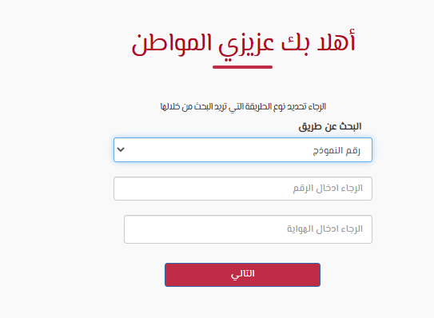

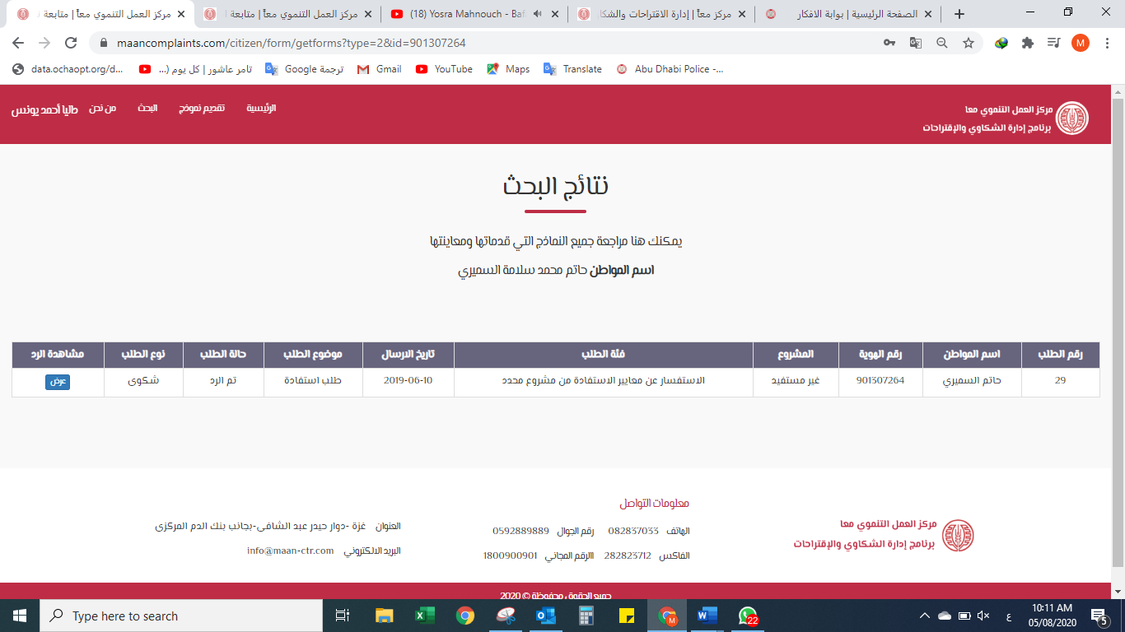

رقم التواصل

إزاحتها لليمين

**يرجي اعتماد الشكل الموضح أدناه مع مراعاة تصميم الواجهة:**

**نتائج البحث**

عزيزي المواطن يمكنك هنا الاطلاع على الاقتراحات والشكاوى التي تقدمت بها للمركز

**المعلومات الأساسية:**

|  |  |  |  |
| --- | --- | --- | --- |
| **الاسم رباعي:** | ........................ | **رقم الهوية:** | ........................ |
| **المحافظة:** | ........................ | **المنطقة** | ...................................... |
| **العنوان:** | ......................................................................................................... | | |
| **رقم تواصل (1):** | ........................ | **رقم تواصل (2):** | ...................................... |

**طبيعة الاقتراحات/ الشكاوى المسجلة على النظام:**

|  |  |  |  |  |  |  |  |
| --- | --- | --- | --- | --- | --- | --- | --- |
| **#** | **الرقم المرجعي** | **فئة مقدم الاقتراح/الشكوى:** | **اسم المشروع** | **النوع** | **الفئة** | **حالة الرد** | **معاينة** |
|  | XX | مستفيد أو غير مستفيد | XX | اقتراح أو شكوى | الفئات المتفق عليها ضمن الدليل | قيد الدراسة أو تم الرد |  |
|  | : | : | : | : | : | : | : |

**وعند الضغط على زر المعاينة يقوم بالانتقال إلى المعلومات الموضحة أدناه لكل اقتراح/شكوى تم تسجيله:**

**تفاصيل الاقتراح/الشكوى:**

|  |  |  |  |
| --- | --- | --- | --- |
| **الرقم المرجعي:** | .................. | | |
| **طريقة الاستقبال:** | تطبيق الهاتف المحمول، الموقع الإلكتروني، صندوق الاقتراحات والشكاوى، الاتصال بالرقم المجاني للمركز، الحضور الشخصي للمركز، موظفي المركز أو زيارات المتابعة. | | |
| **فئة الاقتراح/الشكوى:** | الفئات المتفق عليها ضمن الدليل. | | |
| **موضوع الاقتراح/الشكوى:** | ......................................................................................................... | | |
| **محتوى الاقتراح/الشكوى:** | ......................................................................................................... | | |
| **تاريخ تقديم الاقتراح/ الشكوى:** | .......................................... | **تاريخ تسجيل الاقتراح/ الشكوى على النظام:** | ................................... |
| **المرفقات:** |  | | |

**الردود والمتابعات:**

|  |  |
| --- | --- |
| **حالة الاقتراح/الشكوى:** | قيد الدراسة أو تم الرد |
| **تفاصيل الرد:** | ......................................................................................................... |
| **تاريخ تسجيل الرد:** | ............................ |

**التغذية الراجعة:**

|  |  |
| --- | --- |
| **حالة تبليغ الرد:** | تم تبليغ الرد، لم يتم تبليغ الرد |
| **سبب عدم تبليغ الرد:** | **يكون مضمونها:**   1. عدم وجود استجابة من مقدم الاقتراح/الشكوى على الاتصال بعد التواصل أكثر من مرة. 2. أرقام التواصل الخاصة بمقدم الاقتراح/الشكوى غير صحيحة. 3. أرقام التواصل المتواجدة غير فعالة لوجود خدمة ما مثل:( لا يمكن الوصول حالياً، الرقم المطلوب لا يستقبل مكالمات، ...) |
| **تاريخ تبليغ الرد:** | ......................................................................................................... |
| **التغذية الراجعة:** | راضي بشكل كبير، راضي بشكل متوسط، راضي بشكل ضعيف أو غير راضي عن الرد |
| **سبب عدم الرضا عن الرد:** | ......................................................................................................... |

**عزيزي المواطن/ة في حال وجود أي استفسار أو اعتراض من طرفك حول محتوى الاقتراح أو الشكوى والرد عليه/ا يمكنك إعادة التواصل مع المركز على الرقم المجاني 1800900901**

|  |  |
| --- | --- |
| **طباعة** | **رجوع للصفحة الرئيسية** |

**ملحق رقم "8" يوضح ملف الطباعة المراد تصديره.**

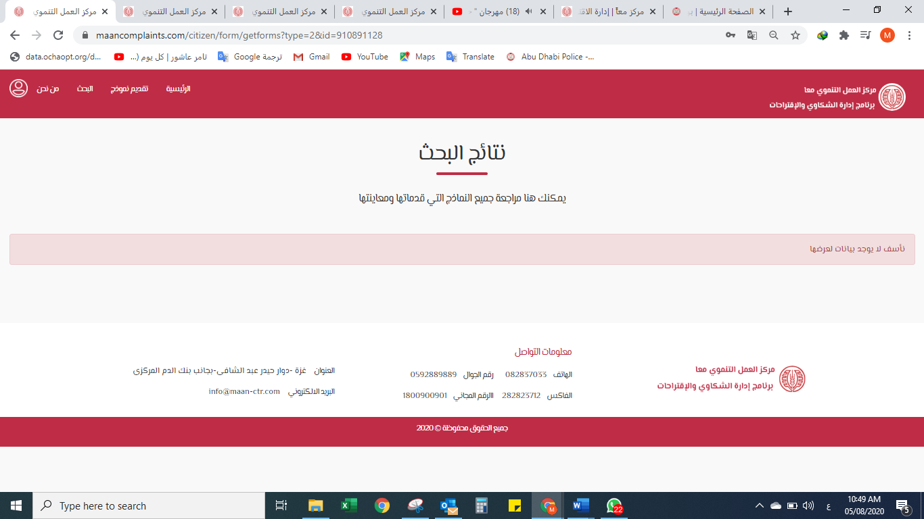

إزاحة الشريط كاملاً للأسفل

عزيزي المواطن يمكنك هنا الاطلاع على الاقتراحات والشكاوى التي تقدمت بها للمركز

رقم التواصل

إزاحتها لليمين

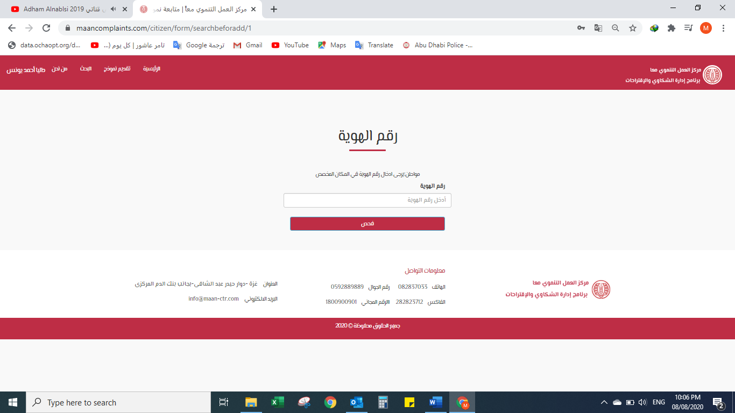

**إزالة النص المتواجد أعلى الخلية لا داعي لوجوده**

**عزيزي المواطن: يرجى إدخال رقم هويتك في المكان المخصص**

**الواجهة التي تظهر في حال كان المواطن غير مستفيد من مشاريع المركز:**

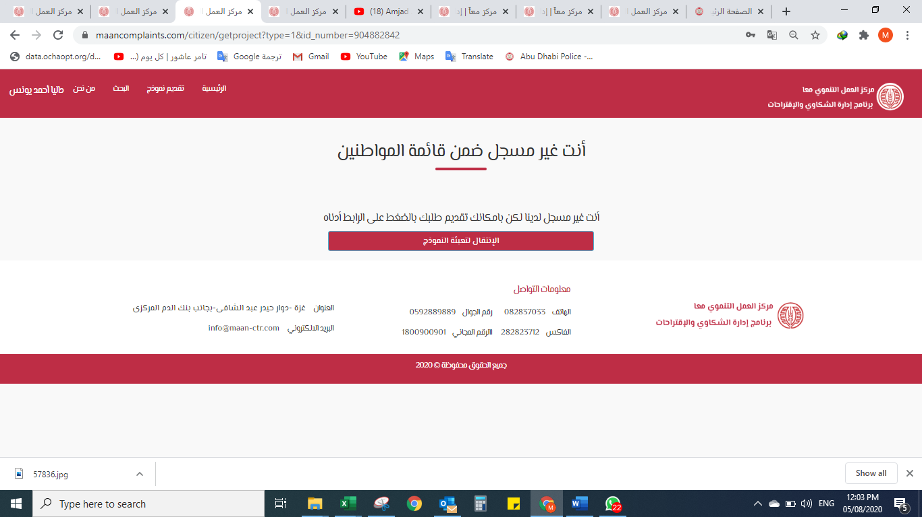

**أهلاً بك عزيزي المواطن**

**أنت غير مستفيد من مشاريع المركز، ويمكنك تقديم اقتراحك أو شكواك بالضغط على الزر أدناه.**

**انتقل إلى تقديم اقتراحك أو شكواك**

**الواجهة التي تظهر في حال كان المواطن مستفيد من مشاريع المركز:**

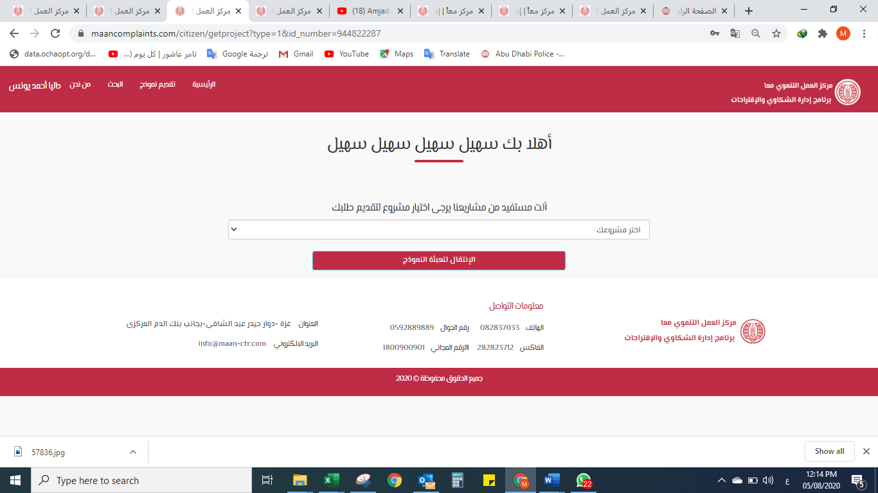

**انتقل إلى تقديم اقتراحك أو شكواك**

**أهلاً بك ....**

**أنت مستفيد من مشاريع المركز الموضحة أدناه.**

**اختار المشروع الذي تريد تقديم اقتراحك أو شكواك بخصوصه.**

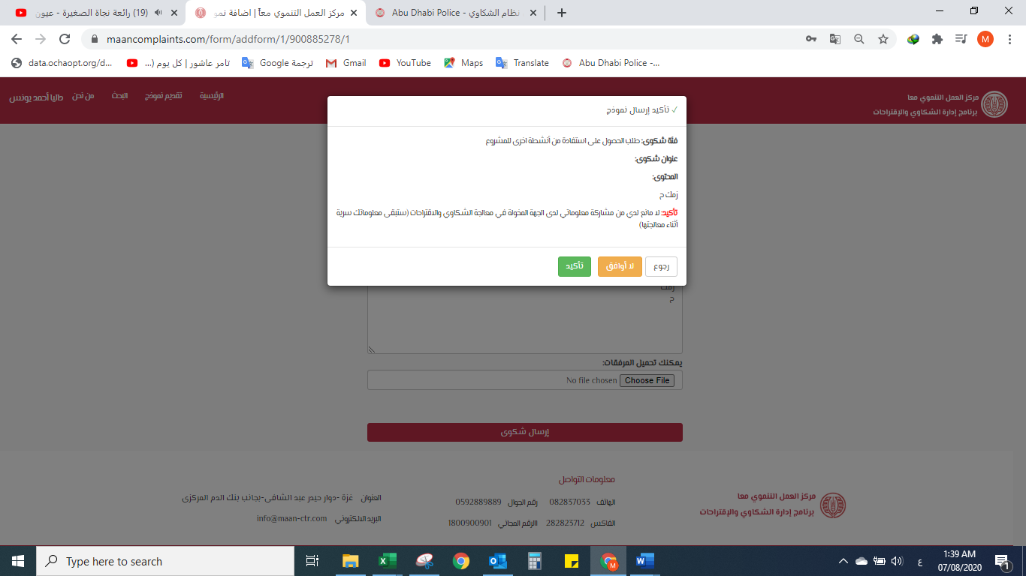

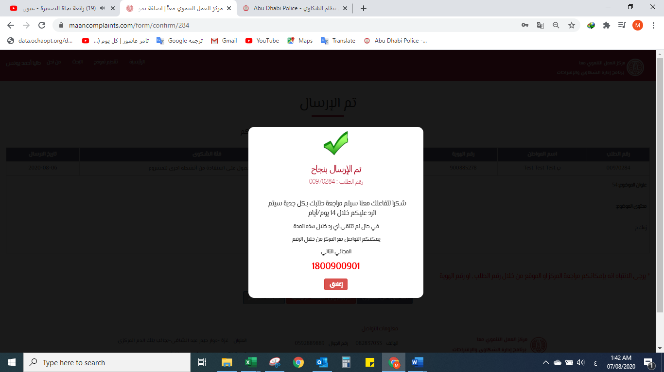

**يرجى اعتماد شكل البيانات الموضح أدناه:**

|  |
| --- |
| لقد تم اضافة اقتراحك/شكواك بنجاح.  الرقم المرجعي لاقتراحك/ شكواك هو XX، يجب الاحتفاظ به لاستعماله في متابعة الرد على اقتراحك/ شكواك.  سيتم مراجعة اقتراحك/ شكواك والرد عليك خلال XX أيام، وفي حال لم تتلقى رد خلال هذه المدة يمكنك التواصل على الرقم المجاني  1800900901    **ملاحظات:**  **- يتم وضع كلمة اقتراح/شكوى وفقاً لطبيعة النموذج المقدم "كما تم شرحها هاتفياً ".**  **- إعادة تصميم الواجهة وتقديم مقترح بذلك ليتم التوافق عليه.** |

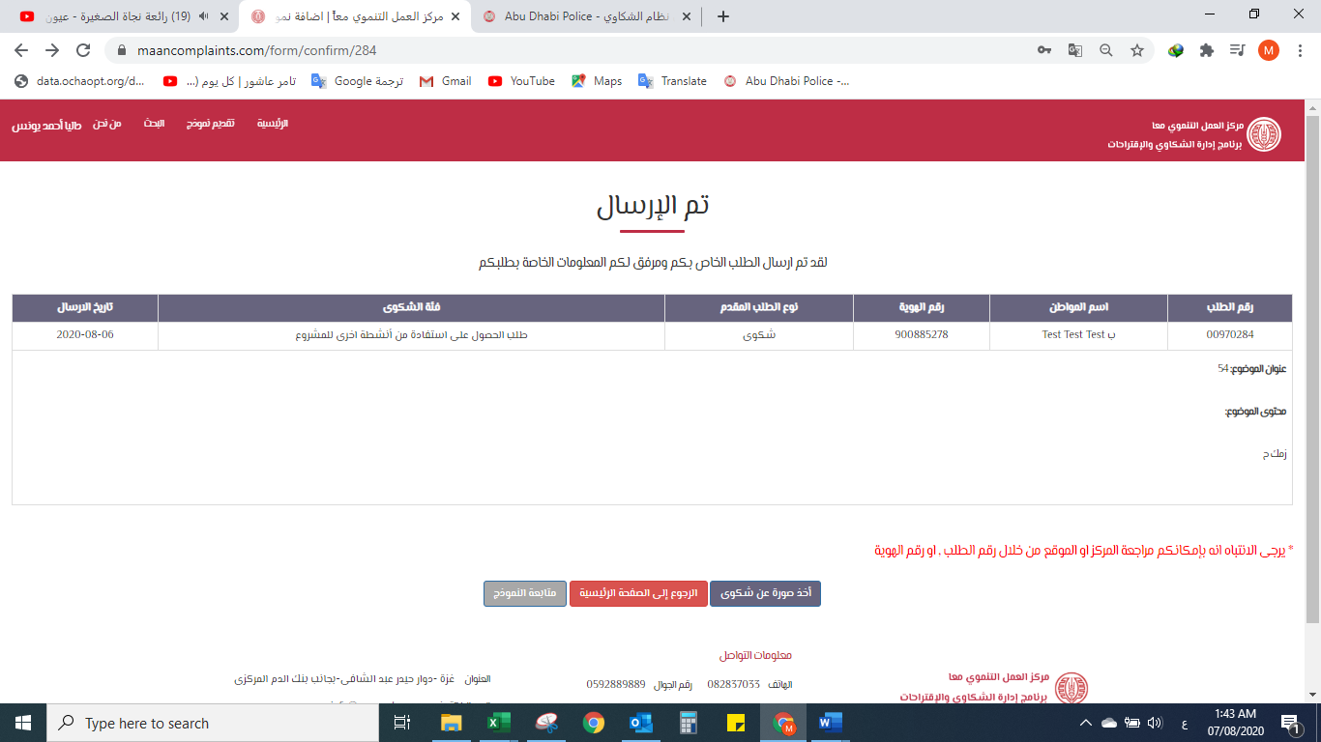

**يرجي اعتماد الشكل أدناه:**

**أولاً: معلوماتك الأساسية:**

|  |  |  |  |
| --- | --- | --- | --- |
| **الرقم المرجعي:** | ....................................................................... | | |
| **الاسم رباعي:** | .............................................. | **رقم الهوية/جواز السفر:** | .............................................. |
| **رقم التواصل (1):** | .............................................. | **رقم التواصل (1):** | .............................................. |
| **المحافظة:** | .............................................. | **المنطقة :** | .............................................. |
| **العنوان:** | ....................................................................................... | | |
| **فئة مقدم الاقتراح/الشكوى:** | مستفيد من مشاريع المركز / غير مستفيد من مشاريع المركز | | |
| **اسم المشروع:** | **يحدد بشكل تلقائي من النظام** | | |

**ثانياً: تفاصيل اقتراحك/شكوتك:**

|  |  |  |  |  |
| --- | --- | --- | --- | --- |
| **طريقة الاستقبال:** |  | | | |
| **تاريخ تقديم الاقتراح/ الشكوى:** |  | **تاريخ تسجيل الاقتراح/ الشكوى على النظام:** | |  |
| **فئة الاقتراح/الشكوى:** |  | | | |
| **موضوع الاقتراح/الشكوى:** |  | | | |
| **محتوى الاقتراح/الشكوى:** |  | | | |
| **المرفقات** |  | | | |
| **الرغبة في مشاركة معلوماتك الأساسية (الاسم، رقم الهوية، معلومات التواصل) مع الجهات المختصة بالنظر في شكوتك داخل المركز؟** | | | نعم، أرغب في المشاركة  لا، لا أرغب في المشاركة | |

**ويمكنك متابعة اقتراحك/شكوتك من خلال الرقم المرجعي أو رقم الهوية عن طريق المواقع الالكتروني، تطبيق الهاتف المحمول أو التواصل مع المركز بشكل مباشر بالاتصال على الرقم المجاني** 1800900901

|  |  |
| --- | --- |
| **طباعة** | **الرجوع للصفحة الرئيسية** |

**ملحق رقم "9" يوضح ملف الطباعة المطلوب استخراجه من النظام.**